ANEXO

ANÁLISIS HISTÓRICO Y COMPARATIVO DE LAS PRECIPITACIONES EN LA REGIÓN DE AYSÉN

**INTRODUCCIÓN**

Este documento pretende analizar el comportamiento de los regímenes de precipitación en la región de Aysén, basándose en los datos de dos estaciones meteorológicas que tienen suficiente información histórica que permita dicho análisis. Se trata de las estaciones DMC de Teniente Vidal, que caracteriza a la Zona Intermedia, y la estación DMC Balmaceda, en la Zona de Estepa.

**ANTECEDENTES**

Zona Intermedia (análisis histórico basado en últimos 53 años de registro

Para Coyhaique, se utilizaron datos de la estación ubicada en el aeródromo Teniente Vidal. Se consideraron series de precipitaciones de más de 50 años, promedios que se referirán en este informe como valores “normales”. Ello, a pesar que se han estado observando tendencias de disminución de lluvias y cambios en los regímenes de precipitación.

La figura 1 muestra las precipitaciones que se acumulan a partir del mes de julio para diferentes temporadas de crecimiento vegetal. En términos agronómicos, se utiliza más el concepto de “temporada de crecimiento” más que de “año calendario”, ya que es el período primavera-verano el que es más significativo en términos de crecimiento de biomasa vegetal.

Se considera desde julio en adelante, ya que en invierno habitualmente se está acumulando agua en el suelo, hasta los niveles que tiene éste para contenerla, mientras que el exceso drena en forma de percolación o escurrimiento superficial.

Se analizaron siete temporadas, desde 2015-16 hasta la actual, 2021-22, comparando con la situación de una temporada promedio o “normal”.

Figura 1. Precipitación acumulada en el período julio-marzo, correspondiente a diferentes temporadas de crecimiento vegetal y promedio (normal).

Para la localidad de Coyhaique, se observa que de las últimas siete temporadas, sólo una ha superado a la que se considera “normal”. La temporada actual, 2021-22 (línea negra continua) hasta la fecha (febrero 2022) muestra muy escasa acumulación de precipitaciones a partir de octubre de 2021. Hasta la fecha, ha mostrado un comportamiento incluso menor que aquel de la sequía intensa sufrida en la temporada 2015-16.

La figura 2 muestra los tres meses de verano (diciembre a febrero) de la misma serie temporadas. Se aprecia que la temporada 2021-22 ha presentado un mes de diciembre mucho más seco que lo normal, un mes de enero en que se recuperó parcialmente la precipitación y posteriormente un mes de febrero extremadamente seco de nuevo. Un factor agravante de la presente temporada es que además se tuvo un mes de noviembre con muy baja precipitación, por lo que las reservas de agua del suelo hacia el verano se vieron muy mermadas.

Figura 2. Precipitaciones en los meses de diciembre, enero y febrero, para diferentes temporadas y normal.

Figura 3. Precipitación acumulada en el período estival, para diferentes temporadas de crecimiento y normal.

En la figura 3 se aprecia que la temporada 2021-22 está dentro de las de menor acumulación de precipitaciones estivales, muy comparable con la sequía extrema sufrida en 2015-16. Todo ello tiene consecuencias muy negativas sobre el crecimiento vegetal de praderas y cultivos.

A pesar que el total de lluvia caída es un antecedente importante y que permite comparar diferentes años o temporadas particulares, es muy importante considerar también la distribución de la precipitación. Para ello se realizó en este caso un análisis más detallado de los datos y se agruparon las precipitaciones cada 5 días, desde el mes de septiembre de cada temporada hasta el mes de febrero.

La serie de figuras siguientes muestran la distribución de las precipitaciones dentro de cada temporada, apreciándose que hay diferencias importantes entre ellas. En este sentido, es importante considerar el concepto de “precipitaciones efectivas”. Para ello, hay que considerar que al ocurrir lluvias, el agua caída está sometida también a pérdidas, especialmente por evaporación. Sólo una fracción del agua caída podrá infiltrar en el suelo y estará por lo tanto disponible para el consumo de los vegetales. En las figuras, se aprecia que hay muchos eventos muy pequeños en cantidad de agua caída. Son menos las oportunidades en que caen lluvias más significativas, de 10 mm o más, que serán las que tendrán un efecto más importante sobre la acumulación en el suelo y en la respuesta que se pueda observar en el crecimiento vegetal.

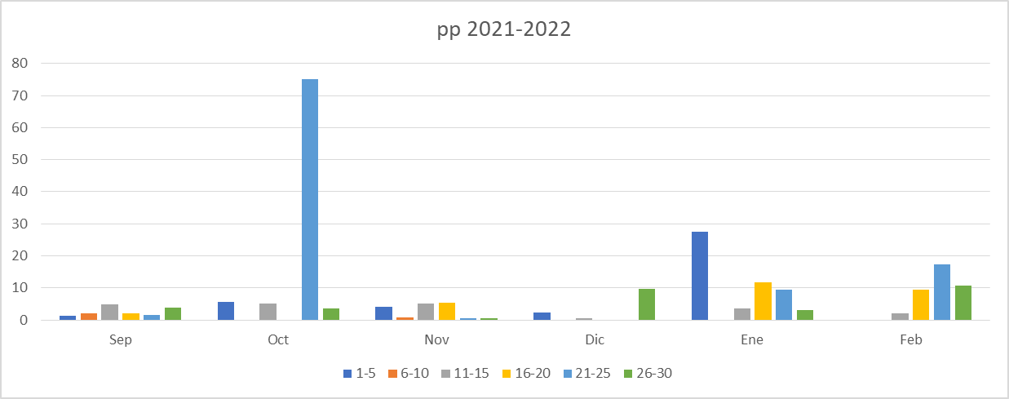

De hecho, en la temporada actual, 2021-22, ocurrieron precipitaciones efectivas en el mes de octubre y posteriormente hacia fines de diciembre y en enero. Entre estas lluvias más intensas, hay períodos largos sin aporte significativo de agua al suelo, lo que provoca una disminución en el crecimiento de praderas y cultivos de secano. Es especialmente crítico en verano, ya que en esa época las reservas de agua del suelo se han agotado y se depende fuertemente de las lluvias que ocurran.

Se observa que hay temporadas con mejor distribución de las lluvias, como en 2019-20 y 2016-17, lo que tiene directa relación con un mejor desempeño productivo de las praderas y sobre todo de las posibilidades de conservar suficiente forraje para el período crítico invernal, en que no hay crecimiento vegetal, por las bajas temperaturas.

Se observa también que la temporada 2015-16 tuvo muy escasa precipitación, aún menos que la temporada actual, y ello se vio reflejado en una intensa sequía en aquella oportunidad. Esta sequía fue la más intensa desde que se tienen registro en esta estación.

Con los datos meteorológicos se realizó también un balance hídrico, tanto para la situación considerada “normal”, como para la presente temporada 2021-22. Se utilizan valores de evapotranspiración de referencia calculados en base a los parámetros disponibles, mediante la fórmula de Penmann-Montieth.

Cuadro 1. Balance hídrico: temporada promedio o normal. Coyhaique.

|  |  |  |  |  |  |  |  |  |  |  |
| --- | --- | --- | --- | --- | --- | --- | --- | --- | --- | --- |
|  | JUL | AGO | SEP | OCT | NOV | DIC | ENE | FEB | MAR | TEMPORADA |
| PP | 123,1 | 109,9 | 66,6 | 62,7 | 55,8 | 56,0 | 57,5 | 43,9 | 67,7 | **643,3** |
| Eto | 22 | 34 | 55 | 86 | 106 | 125 | 128 | 106 | 86 | **748,0** |
| Ko | 0,1 | 0,2 | 0,3 | 0,6 | 1 | 1,1 | 1,1 | 1,1 | 0,9 |  |
| Etpradera | 2,2 | 6,8 | 16,5 | 51,6 | 106 | 137,5 | 140,8 | 116,6 | 77,4 |  |
| pp-Etpradera | 120,9 | 103,1 | 50,1 | 11,1 | -50,2 | -81,5 | -83,3 | -72,7 | -9,7 |  |
| Reserva suelo | 138 | 138 | 138 | 138 | 87,8 | 6,3 | 0 | 0 | 0 |  |
| Variación reserva | 0 | 0 | 0 | 0 | 50,2 | 81,5 | 6,3 | 0,0 | 0,0 | 138 |
| Etreal | 2,2 | 6,8 | 16,5 | 51,6 | 106 | 137,5 | 63,8 | 43,9 | 67,7 | **496,0** |
| Falta de agua | 0 | 0 | 0 | 0 | 0 | 0 | 77,0 | 72,7 | 9,7 | **159,4** |
| Exceso de agua | 120,9 | 103,1 | 50,1 | 11,1 | 0 | 0 | 0 | 0 | 0 | **285,3** |

El cuadro 1 muestra que en esta localidad es “normal” tener al menos tres meses con balance hídrico negativo (enero, febrero y marzo). En promedio hay un déficit hídrico de 159 mm, lo que equivale a 1.590 m3/ha. Este déficit es respecto del potencial de crecimiento para las condiciones climáticas de la zona y que se podría expresar si, por ejemplo, se contara con posibilidades de riego). Lo anterior quiere decir que en los meses más críticos, las plantas no pueden expresar su potencial, debido a la falta de agua.

Cuadro 2. Balance hídrico para la temporada 2021-22 (Coyhaique)

|  |  |  |  |  |  |  |  |  |  |  |
| --- | --- | --- | --- | --- | --- | --- | --- | --- | --- | --- |
|  | JUL | AGO | SEP | OCT | NOV | DIC | ENE | FEB | MAR | TEMPORADA |
| PP | 103,8 | 87,0 | 15,4 | 89,2 | 19,4 | 12,4 | 55,2 | 2,0 |  | **384,4** |
| Eto | 22 | 34 | 55 | 86 | 106 | *135* | *140* | *140* |  | **718,0** |
| Ko | 0,1 | 0,2 | 0,3 | 0,6 | 1 | 1,1 | 1,1 | 1,1 |  |  |
| Etpradera | 2,2 | 6,8 | 16,5 | 51,6 | 106 | 148,5 | 154 | 154 |  |  |
| pp-Etpradera | 101,6 | 80,2 | -1,1 | 37,6 | -86,6 | -136,1 | -98,8 | -152,0 |  |  |
| Reserva suelo | 138 | 138 | 136,9 | 138,0 | 51,4 | 0,0 | 0 | 0 |  |  |
| Variación reserva | 0 | 0 | 1,1 | 0 | 86,6 | 51,4 | 0,0 | 0,0 |  | 139,1 |
| Etreal | 2,2 | 6,8 | 16,5 | 51,6 | 106 | 148,5 | 55,2 | 2,0 |  | **388,8** |
| Falta de agua | 0 | 0 | 0 | 0 | 0 | 0,0 | 98,8 | 152,0 |  | **250,8** |
| Exceso de agua | 101,6 | 80,2 | 0,0 | 37,6 | 0 | 0 | 0 | 0 |  | **219,4** |

El cuadro 2 muestra que en la presenta temporada también hay un déficit hídrico, que es más intenso que aquel del año promedio, particularmente a partir del mes de enero. El déficit acumulado (respecto del potencial climático) hasta la fecha (18 de febrero) es de 251 mm, un 57% mayor al de un año promedio (aún sin contar el mes de marzo). El déficit se ha incrementado fuertemente en el mes de febrero, que ha acumulado hasta la fecha sólo 2 mm de precipitación. En estas condiciones, la mayoría de las praderas ya no están creciendo, debido a la falta de humedad en el suelo. Sólo cultivos de arraigamiento profundo, como alfalfa y otros, pueden subsistir adecuadamente esta situación de estrés.

Como comparación, se realizó el balance hídrico para la temporada seca 2015-16 (cuadro 3).

Cuadro 3. Balance hídrico para la temporada 2015-16 (Coyhaique)

|  |  |  |  |  |  |  |  |  |  |  |
| --- | --- | --- | --- | --- | --- | --- | --- | --- | --- | --- |
|  | JUL | AGO | SEP | OCT | NOV | DIC | ENE | FEB | MAR | TEMPORADA |
| PP | 159,3 | 158,4 | 26,6 | 9,1 | 30,9 | 24,4 | 4,4 | 34,4 | 18,9 | **466,4** |
| Eto | 26 | 32 | 63 | 96 | 125 | 135 | 174 | 123 | 112 | **886,0** |
| Ko | 0,1 | 0,2 | 0,3 | 0,6 | 1 | 1,1 | 1,1 | 1,1 | 0,9 |  |
| Etpradera | 2,6 | 6,4 | 18,9 | 57,6 | 125 | 148,5 | 191,4 | 135,3 | 100,8 |  |
| pp-Etpradera | 156,7 | 152,0 | 7,7 | -48,5 | -94,1 | -124,1 | -187,0 | -100,9 | -81,9 |  |
| Reserva suelo | 138 | 138 | 138,0 | 89,5 | 0,0 | 0,0 | 0 | 0 | 0 |  |
| Variación reserva | 0 | 0 | 0,0 | 48,5 | 89,5 | 0,0 | 0,0 | 0,0 | 0,0 | 138 |
| Etreal | 2,6 | 6,4 | 18,9 | 57,6 | 120,4 | 24,4 | 4,4 | 34,4 | 18,9 | **288,0** |
| Falta de agua | 0 | 0 | 0 | 0 | 4,6 | 124,1 | 187,0 | 100,9 | 81,9 | **498,5** |
| Exceso de agua | 156,7 | 152,0 | 7,7 | 0,0 | 0 | 0 | 0 | 0 | 0 | **316,4** |

En el cuadro 3 se aprecia que en la temporada 2015-2016, la situación fue más crítica aún, ya que el déficit hídrico se empezó a observar a partir del mes de noviembre, y en dicha temporada el déficit hídrico acumulado llego a casi 500 mm (respecto de un potencial teórico). Ello tuvo consecuencias muy graves sobre la producción forrajera en amplios sectores de la región.

Zona Intermedia (análisis histórico basado en últimos 30 años de registro (1991-2021)

Considerando cómo está incidiendo el cambio climático en el país, como también en la Región de Aysén, es que se prefiere tomar como “normalidad” lo ocurrido en la media móvil de los “últimos 30 años”. A continuación se realiza un análisis considerando ese período de tiempo y contrastando algunas temporadas más recientes con dicho período.

La figura 4 muestra que la precipitación media anual en Coyhaique es de alrededor de 1.000 mm. En torno a dicha media, existe una amplia variación interanual y se muestra una tendencia a que la precipitación media disminuya.

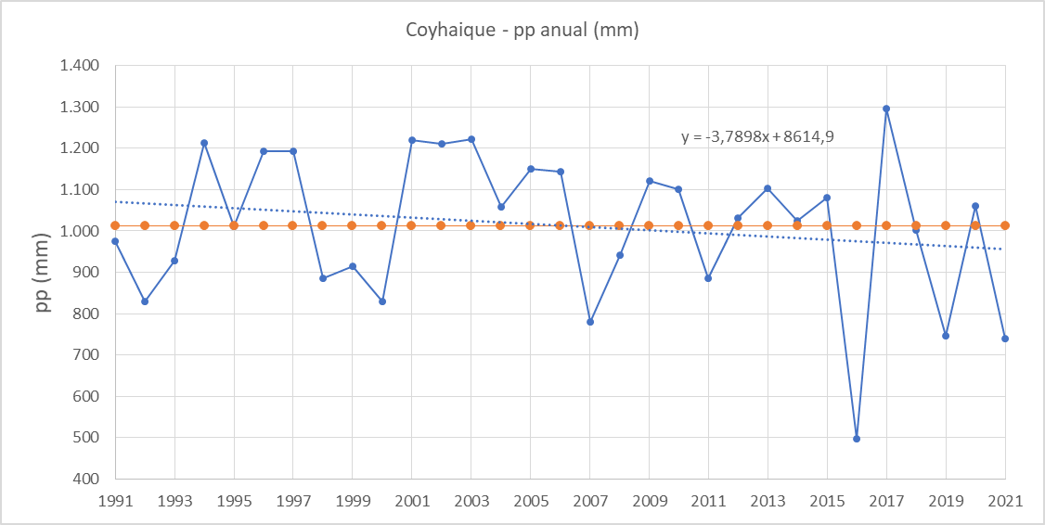

Figura 4. Precipitación acumulada anual en Coyhaique en el período histórico 1991-2021. Variación entre años, promedio de precipitaciones y tendencia de los últimos 31 años. (Información elaborada por INIA Tamel Aike en base a datos de estación DMC Teniente Vidal).

La figura 5 muestra algo similar, pero para las precipitaciones de invierno, las que en promedio se han mantenido en las últimas tres décadas.

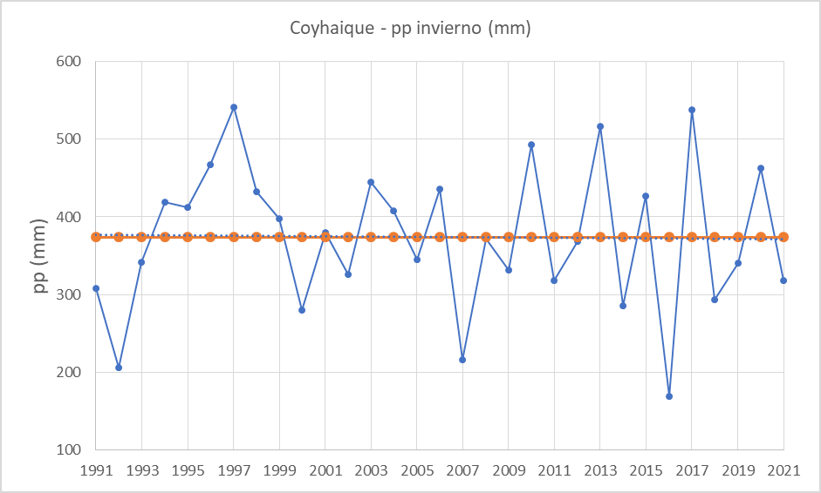

Figura 5. Precipitación de invierno (junio, julio y agosto) en Coyhaique en el período histórico 1991-2021. Variación entre años, promedio de precipitaciones y tendencia de los últimos 31 años. (Información elaborada por INIA Tamel Aike en base a datos de estación DMC Teniente Vidal).

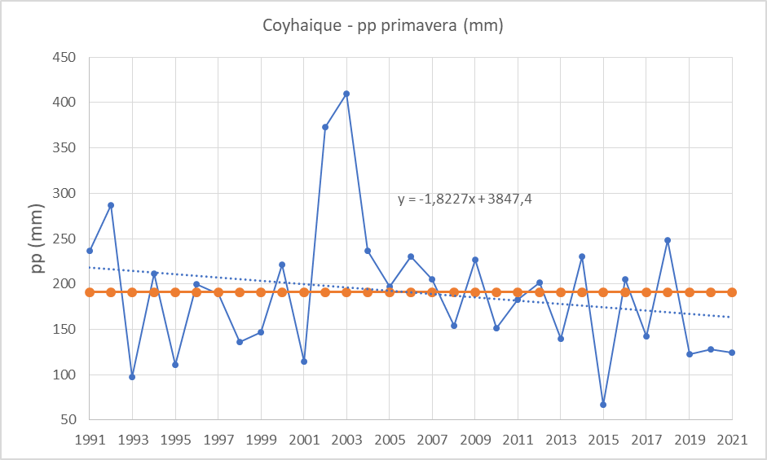

Figura 6. Precipitación de primavera (septiembre, octubre y noviembre) en Coyhaique en el período histórico 1991-2021. Variación entre años, promedio de precipitaciones y tendencia de los últimos 31 años. (Información elaborada por INIA Tamel Aike en base a datos de estación DMC Teniente Vidal).

Por su parte, en la figura 6 se muestran las precipitaciones de primavera en las últimas tres décadas. Se aprecia una tendencia bastante pronunciada a una disminución, estando 5 de los últimos 7 años bajo el promedio.

La figura 7 muestra las precipitaciones de verano durante la serie de 31 años. Junto con registrarse una variabilidad interanual alta, se ha observado una disminución gradual pero permanente, con una mayor proporción de veranos secos en los años más recientes.

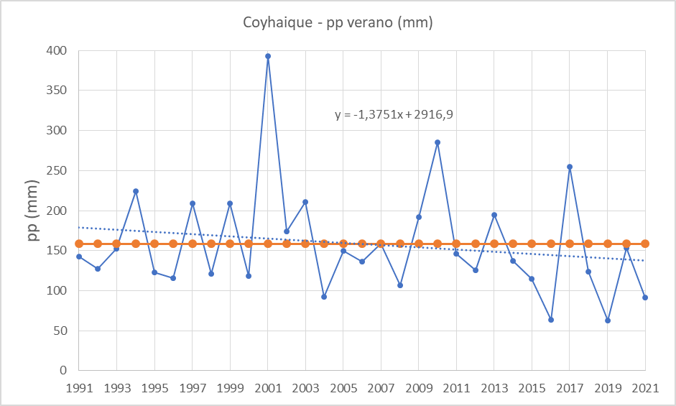

Figura xx. Precipitación de verano (diciembre del año anterior, enero y febrero del año) en Coyhaique en el período histórico 1991-2021. Variación entre años, promedio de precipitaciones y tendencia de los últimos 31 años. (Información elaborada por INIA Tamel Aike en base a datos de estación DMC Teniente Vidal).

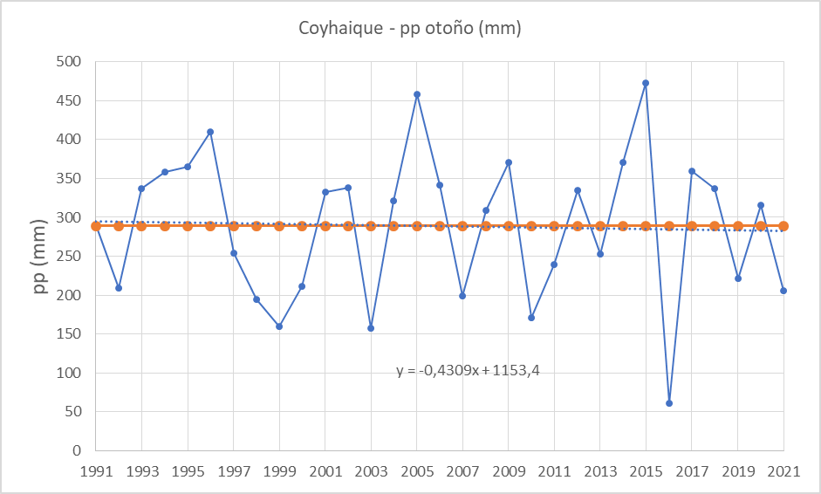

Figura 8. Precipitación de otoño (marzo, abril y mayo) en Coyhaique en el período histórico 1991-2021. Variación entre años, promedio de precipitaciones y tendencia de los últimos 31 años. (Información elaborada por INIA Tamel Aike en base a datos de estación DMC Teniente Vidal).

Finalmente, la figura 8 muestra que las precipitaciones de otoño en promedio no han tenido una variación notoria, manteniéndose en el promedio de los últimos 31 años. En resumen, las estaciones de primavera y de verano son las que acusan mayores disminuciones de pluviometría en la última década.

La caída de precipitaciones de primavera y verano en Coyhaique en el período 2000-2021 se aprecia en las figura 9 y 10, respectivamente. Existe una fuerte tendencia negativa, que en términos promedio implica una pérdida de 6-7 mm por año en primavera y de 5 mm/año en verano . En términos acumulativos, ello es altamente significativo, ya que coincide con períodos en que por reinar temperaturas adecuadas sería factible tener buenos niveles de producción en praderas y cultivos, si existiera un adecuado suministro de lluvias.

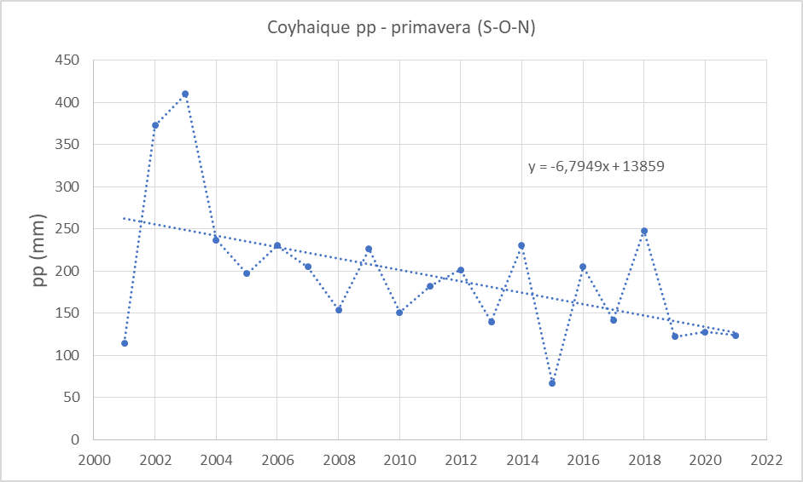

Figura 9. Precipitación registrada en Coyhaique en los meses de primavera (septiembre a noviembre) desde el año 2000 a la fecha y su tendencia . (Información elaborada por INIA Tamel Aike en base a datos de estación DMC Teniente Vidal).

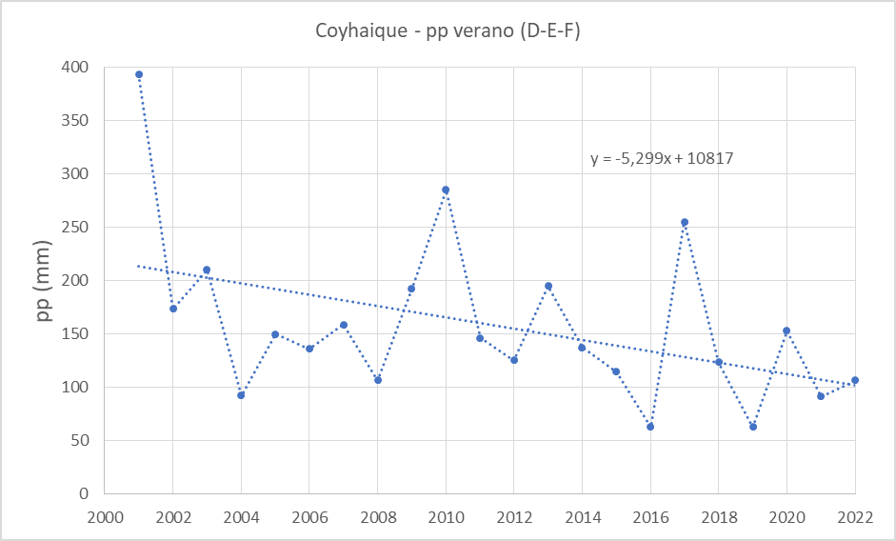

Figura 10. Precipitación registrada en Coyhaique en los meses de verano (diciembre a febrero) desde el año 2000 a la fecha y su tendencia . (Información elaborada por INIA Tamel Aike en base a datos de estación DMC Teniente Vidal).

Finalmente, en la figura 11 se aprecia cómo ha decaído la precipitación al considerar diferentes períodos históricos en Coyhaique, desde la serie completa (53 años) hasta los últimos 5 años, tanto para la primavera como para el verano.

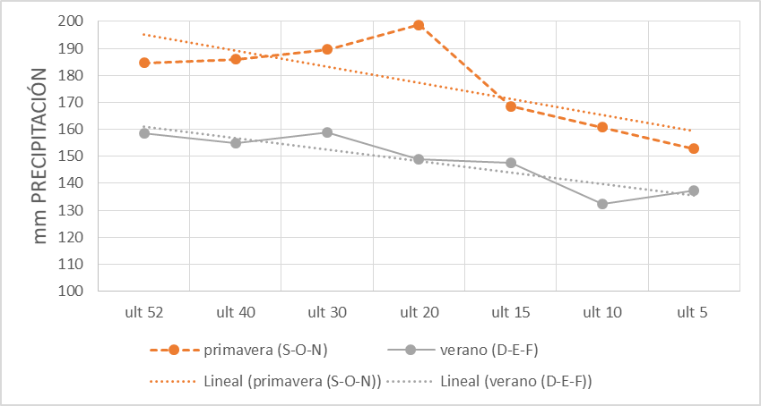

Figura 11. Tendencia de las precipitaciones de primavera y de verano en diferentes períodos de registros históricos. (Información elaborada por INIA Tamel Aike en base a datos de estación DMC Teniente Vidal).

La figura 12, por su parte, muestra que las variaciones para el invierno y el otoño no son patentes. Incluso en las precipitaciones invernales podría indicarse un cierto aumento, lo que incide seguramente en que la precipitación anual promedio no haya variado significativamente en la serie histórica y que ha contrarrestado las disminuciones de primavera y verano.

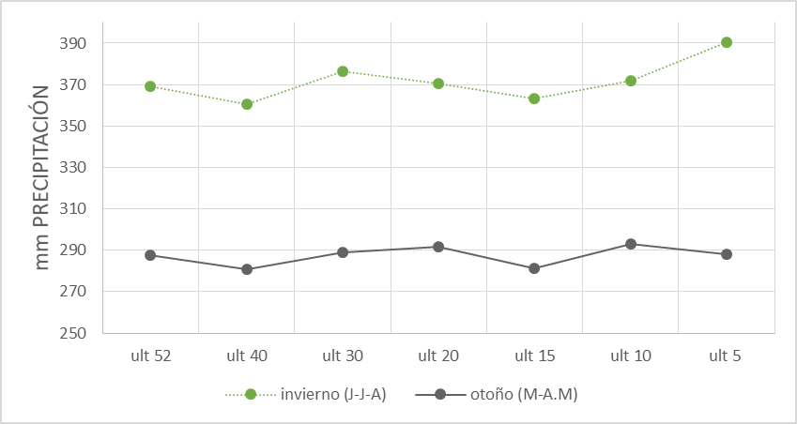

Figura 12. Tendencia de las precipitaciones de otoño e invierno en diferentes períodos de registros históricos. (Información elaborada por INIA Tamel Aike en base a datos de estación DMC Teniente Vidal).

Zona de Estepa (análisis histórico basado en últimos 53 años de registro

Un análisis similar al de la zona anterior se realizó para la Zona de Estepa, representada por la estación DMC Balmaceda, que cuenta con un registro histórico de más de 50 años.

La figura 13 muestra la acumulación de precipitaciones de verano en Balmaceda desde la temporada 2015-16 hasta la fecha. De forma similar a lo indicado en Coyhaique, se aprecia que la mayoría de los veranos han sido más secos que lo normal los últimos 7 años. El verano más reciente 2021-22 también puede contarse dentro de los más secos, con menos de 50 mm acumulados, contra cerca de 75 mm en un año normal.

Figura 13. Precipitación acumulada en el período estival, para diferentes temporadas de crecimiento y normal.

Figura 14. Precipitaciones en los meses de diciembre, enero y febrero, para diferentes temporadas y normal.

En la figura 14 se analizan los veranos con sus precipitaciones mensuales (diciembre a febrero). En este caso, se indican las precipitaciones mensuales totales, pero como se ve en las figuras siguientes, la distribución de la caída pluviométrica dentro del mes (por semana) es muy incidente, así como los montos de dichas precipitaciones

Por ejemplo, en el verano 2021-22, se registraron prácticamente tres eventos algo más significativos de lluvias, uno a fines de diciembre (12 mm), otro en enero (8 mm) y uno en febrero (8 mm). Esto sin duda son eventos menores en cuanto a efectividad, con lo que el déficit hídrico en esa temporada fue completo.

La distribución de precipitaciones varía de verano en verano y en esta zona los veranos son normalmente bastante secos, como es posible apreciar. Sin embargo, las precipitaciones, aunque escasas en su conjunto, son más efectivas si se concentran en pocos eventos de alta intensidad que en muchos eventos menores. La alta incidencia de vientos también aporta a que la efectividad de las precipitaciones en esta época sea menor.

Zona de Estepa (análisis histórico basado en últimos 31 años de registro (1991-2021)

Al analizar los últimos 31 años de registro para la estación de Balmaceda, a diferencia de Coyhaique, se observa una disminución muy notoria de la caída pluviométrica (figura 15). Según estos datos, existe una tendencia de disminución del orden de 5 mm/año.

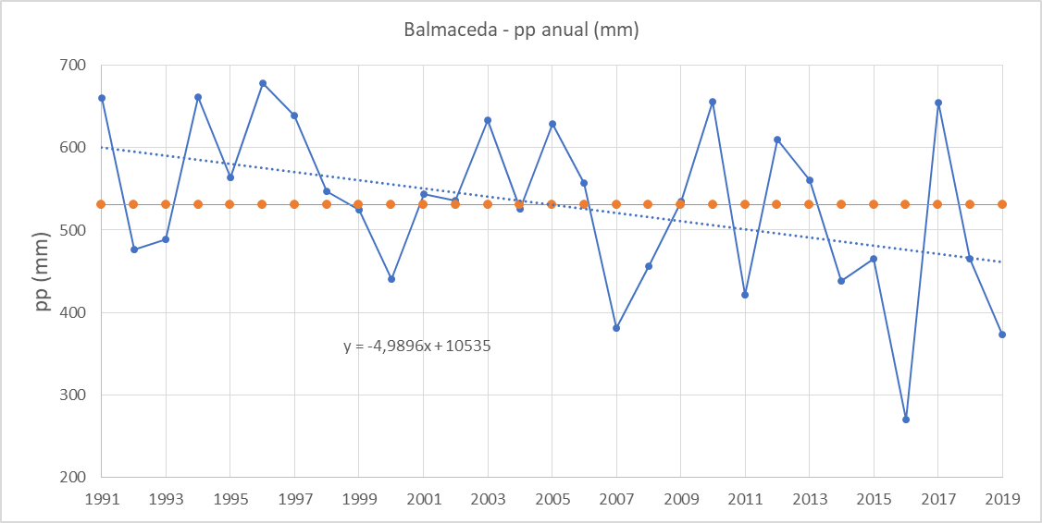

Figura 15. Precipitación acumulada anual en Balmaceda en el período histórico 1991-2019. Variación entre años, promedio de precipitaciones y tendencia de los últimos 29 años. (Información elaborada por INIA Tamel Aike en base a datos de estación DMC Balmaceda).

La caída pluviométrica, si bien es menor en invierno, igualmente tiene una tendencia sostenida a la baja (figura 16), con similar comportamiento en primavera (figura 17).

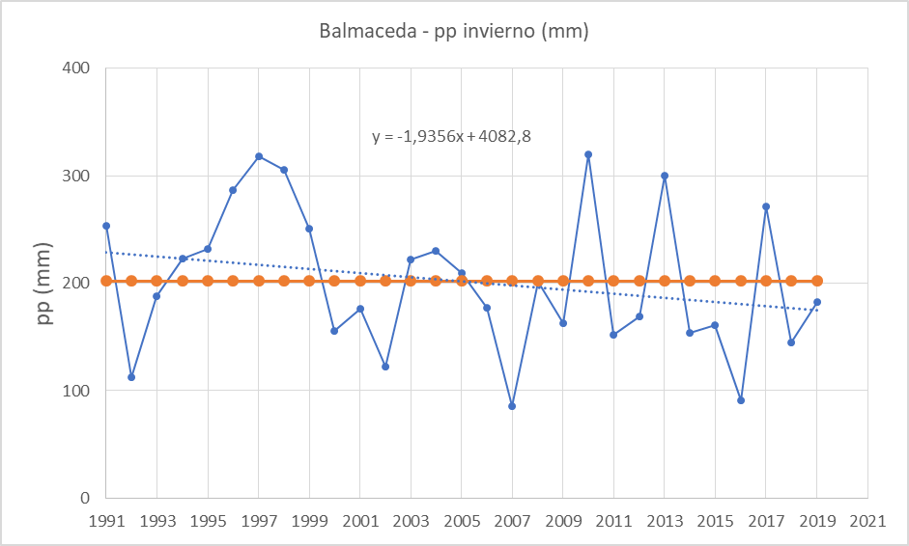

Figura 16. Precipitación de invierno (junio, julio y agosto) en Balmaceda en el período histórico 1991-2019. Variación entre años, promedio de precipitaciones y tendencia de los últimos 29 años. (Información elaborada por INIA Tamel Aike en base a datos de estación DMC Balmaceda)

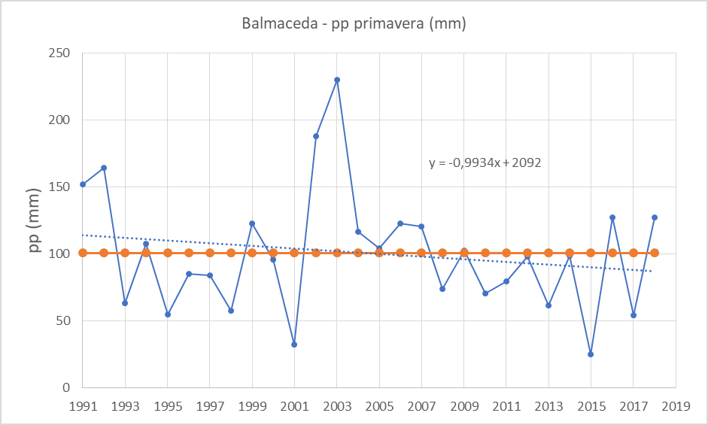

Figura 18. Precipitación de primavera (septiembre, octubre y noviembre) en Balmaceda en el período histórico 1991-2019. Variación entre años, promedio de precipitaciones y tendencia de los últimos 29 años. (Información elaborada por INIA Tamel Aike en base a datos de estación DMC Balmaceda). En verano (figura 19), igualmente se observa una tendencia a la disminución, como también en otoño (figura 20).

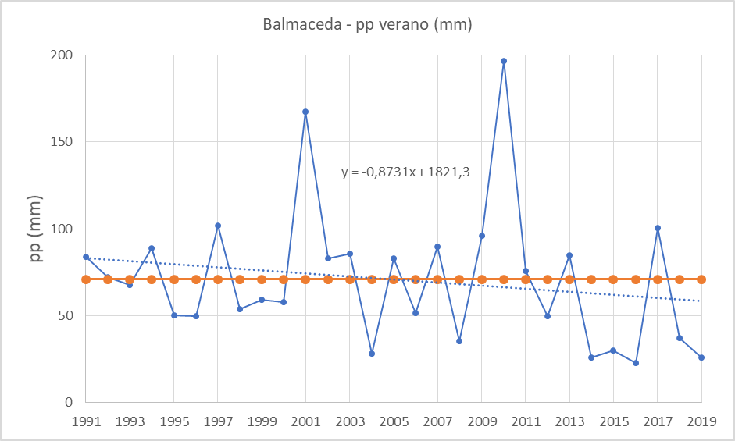

Figura xx. Precipitación de verano (diciembre del año anterior, enero y febrero del año) en Balmaceda en el período histórico 1991-2019. Variación entre años, promedio de precipitaciones y tendencia de los últimos 29 años. (Información elaborada por INIA Tamel Aike en base a datos de estación DMC Balmaceda).

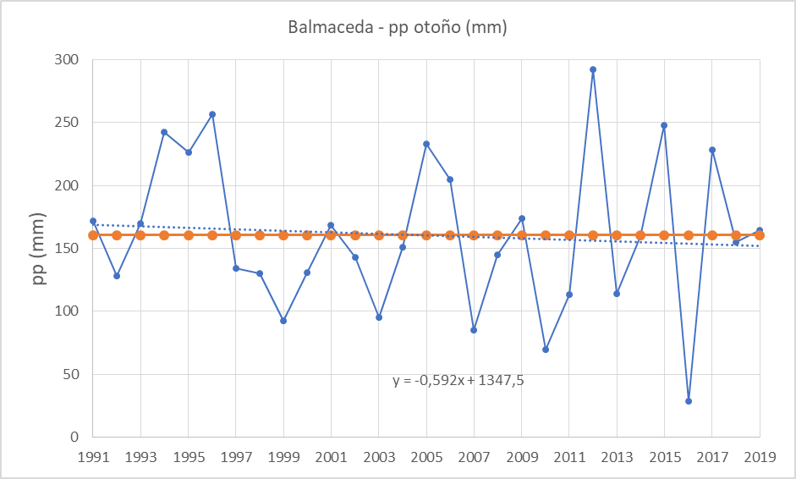

Figura xx. Precipitación de otoño (marzo, abril y mayo) en Balmaceda en el período histórico 1991-2019. Variación entre años, promedio de precipitaciones y tendencia de los últimos 29 años. (Información elaborada por INIA Tamel Aike en base a datos de estación DMC Balmaceda).

Analizando los datos más recientes, desde el año 2000 a la fecha, se aprecian resultados más preocupantes, con una disminución promedio de casi 4 mm/año en precipitaciones de primavera (figura 21) y de 3 mm/año en el caso del verano (figura 22). Este comportamiento de las lluvias va asociado a situaciones de stress hídrico cada vez más significativo en los suelos y consiguientemente en el crecimiento vegetal.

Figura 21. Precipitación registrada en Balmaceda en los meses de primavera (septiembre a noviembre) desde el año 2000 a la fecha y su tendencia . (Información elaborada por INIA Tamel Aike en base a datos de estación DMC Balmaceda).

Figura 22. Precipitación registrada en Balmaceda en los meses de verano (diciembre a febrero) desde el año 2000 a la fecha y su tendencia . (Información elaborada por INIA Tamel Aike en base a datos de estación DMC Balmaceda).

Al observar los promedios de diferentes series de datos, desde el record histórico completo hasta los años más recientes, se aprecia una disminución gradual y permanente en las precipitaciones de primavera y verano (figura 23).

Figura 23. Tendencia de las precipitaciones de primavera y de verano en diferentes períodos de registros históricos. (Información elaborada por INIA Tamel Aike en base a datos de estación DMC Balmaceda).

Figura24. Tendencia de las precipitaciones de otoño e invierno en diferentes períodos de registros históricos. (Información elaborada por INIA Tamel Aike en base a datos de estación DMC Balmaceda).

Las precipitaciones de invierno en ese mismo grupo de series temporales (figura 23) para invierno y otoño, muestran tendencias a la baja, sobre todo en invierno. Ello redunda que en promedio, en la zona de Balmaceda está bajando el promedio anual de precipitaciones anuales.